**Схема пакетированного сбора отходов юр. лиц и ИП**

**Алексеевский сельсовет**

**д. Новопокровка**

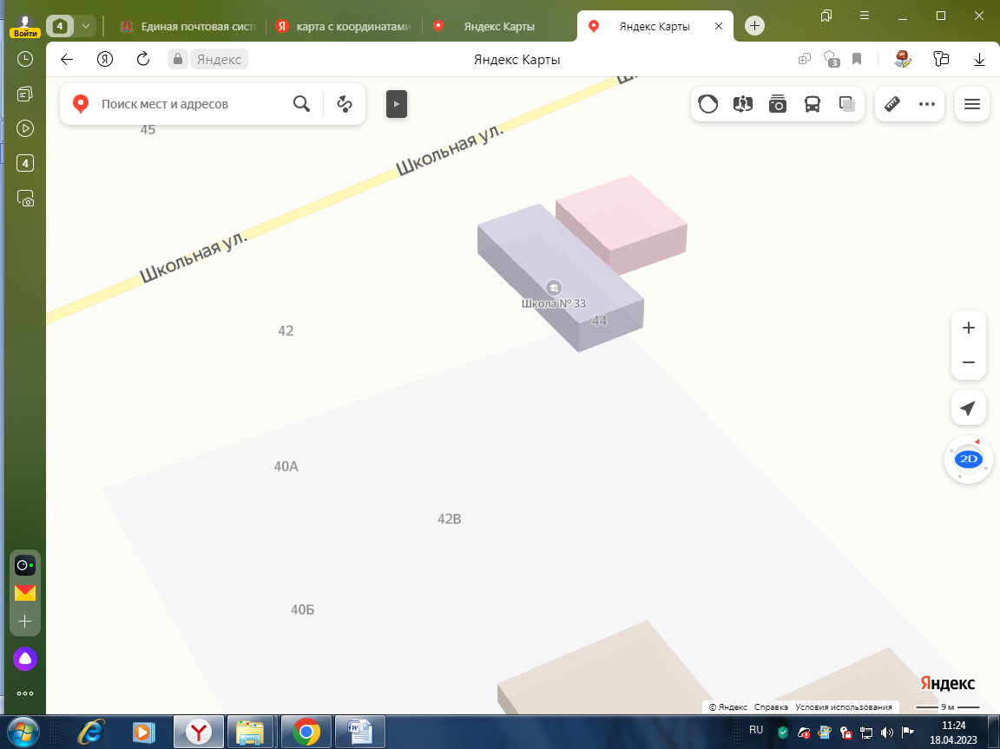**Координаты 54.1239519,92.276572**

**54.123760, 92.276017**